Завдання ІІ етапу Всеукраїнської учнівської олімпіади з біології
20010-2011 н.р., 10 клас
(завдання виконуються протягом трьох годин)
Оцінювання: тестові завдання групи А – по 1 балу, разом – 15 балів;
тестові завдання групи Б – по 2 бали, разом – 30 балів;
практичні завдання: перше – 4 бали; друге – 10 балів;
третє – 6 балів; разом 20 балів.
Всього за олімпіаду – 65 балів.
Тестові завдання групи А (одна правильна відповідь).
- Ендосперм квіткових рослин розвивається з: а)сім’ядолей; б)зиготи; в)тканин зародкового мішка; г)заплідненої центральної клітини.
- Спора бактерій є пристосуванням до: а)переживання несприятливих умов; б)статевого розмноження; в)нестатевого розмноження; г)розселення.
- У представників яких рядів ссавців зуби ростуть протягом всього життя: а)Хижих; б)Комахоїдних; в)Гризунів; г)всіх перелічених?
- Головний орган виділення комах: а)нирки; б)клоака; в)зелені залози; г)мальпігієві судини.
- Відділ головного мозку, що регулює роботу внутрішніх органів, температуру тіла – це: а)гіпоталамус; б)кора великих півкуль; в)довгастий мозок; г)мозочок.
- Перетравлення білків починається: а) у ротовій порожнині; б) у шлунку; в) в тонкому кишечнику; г) в товстому кишечнику.
- За хімічним складом більшість ферментів: а)білки; б)вуглеводи; в)ліпіди; г)нуклеїнові кислоти.
- Про хворобу підшлункової залози може свідчити наявність у сечі: а)сечовини; б)білків; в)глюкози; г)мінеральних солей.
- Еритроцити, поміщені у фізіологічний розчин: а)склеюються один з одним; б)зморщуються; в)набухають і лопають; г)залишаються без змін.
- Найбільша за розмірами травна залоза людини: а)привушна залоза; б)щитоподібна залоза; в)печінка; г)підшлункова залоза.
- Клітинна стінка бактерій містить: а)хітин; б)целюлозу; в)лігнін; г)муреїн.
- Людина отримує і засвоює нітроген із зовнішнього середовище у формі: а)амонію; б)нітратів; в)молекулярного азоту, г)амінокислот.
- Родопсин – це: а)нуклеїнова кислота; б)ліпід; в)складний білок; г)складний вуглевод.
- Визначте, наявність яких структур забезпечує те, що трахея не спадається під час вдиху або видиху: а)дрібних кісток; б)хрящів; в)м’язів; г)нервів.
- Передчасна втрата листям зеленого забарвлення (хлороз) розвивається при нестачі: а)хлору; б)натрію; в)калію; г)магнію.

Тестові завдання групи Б. (Правильними можуть бути один або кілька варіантів відповідей).
- Для чого рослинам листкова кутикула: а)захищає від пошкодження комахами; б)накопичує вологу; в)захищає листок від надмірного випаровування; г)захищає корінь; д)служить зовнішнім скелетом.
- Вкажіть рослини, у яких продихи розміщені на нижній поверхні листка: а)троянда; б)латаття; в)кактус; г)дуб; д)береза.
- Плід коробочка утворюється у представників родини: а)Капустяні; б)Лілійні; в)Бобові; г)Пасльонові; д)Айстрові.
- Визначте, які з рослин відносять до нижчих: а)мохоподібні; б)плауноподібні; в)зелені водорості; г)лишайники; д)голонасінні.
- Виберіть організми-гетеротрофи: а)гриби; б)хемотрофні бактерії; в)водорості; г)фототрофні бактерії; д)мохи.
- До ряду Парнокопитні відносять: а)бегемота; б)жирафа; в)тапіра; г)кулана; д)зубра.
- Компонентами ЖЄЛ є: а)дихальний об’єм; б)додатковий об’єм вдиху; в)резервний об’єм видиху; г)загальна ємність легень; д)залишковий об’єм легень.
- Які з перелічених речовин призводять до підвищення концентрації глюкози в крові: а)інсулін; б)глюкагон; в)інтерферон; г)адреналін; д)пепсин.
- Які речовини всмоктуються у кровоносні капіляри ворсинок кишечника: а)білки; б)жири; в)глюкоза; г)крохмаль; д)амінокислоти.
- Виберіть залози змішаної секреції: а)печінка; б)наднирники; в)статеві; г)підшлункова; д)щитоподібна.
- Глюкоза є мономером таких речовин: а)гемоглобіну; б)крохмалю; в)глікогену; г)хітину; д)целюлози.
- На агар-агарі можна виростити культуру збудників: а)діабету; б)холери; в)грипу; г)туберкульозу; д)малярії.
- Із запропонованих білків виберіть ферменти: а)РНК-полімераза; б)гемоглобін; в)трипсин; г)міозин; д)амілаза.
- Які з речовин є гідрофобними: а)глюкоза; б)воски; в)андрогени; г)фосфоліпіди; д)ліпаза.
- Які з речовин є гетерополімерами: а)білки; б)ДНК; в)РНК; г)крохмаль; д)фосфоліпіди.

Практичні завдання

- Проаналізуйте процеси травлення у різних відділах травного каналу і заповніть таблицю:

Відділ травного каналу | Секрети, що виділяються | Ферменти | рН середовища | Коротка характеристика процесів травлення (які речовини розщеплюються, які утворюються)
Ротова порожнина
Шлунок
Тонкий кишечник
Товстий кишечник

2. Розв’яжіть задачу. Структурний ген (фрагмент молекули ДНК) містить 384 цитидилові нуклеотиди, що складає 20% від їх загальної кількості. В екзонних ділянках цього гена закодований білок, що складається з 120 амінокислотних залишків. Визначте: 1) нуклеотидний склад гена; 2) молекулярну масу інтронних ділянок гена; 3) на скільки зріла і-РНК коротша за про-і-РНК?

3. Нижче представлена схема класифікації, що ґрунтується на деяких ознаках конкретних видів тварин.
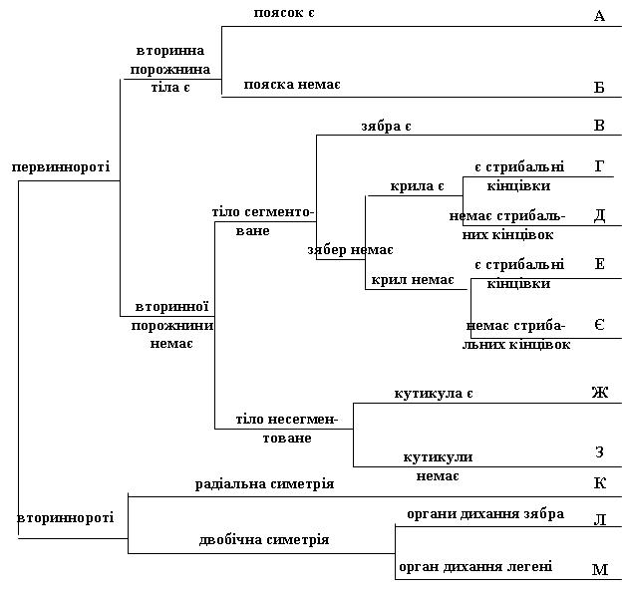
Вкажіть, які літери зі схеми відповідають наступним видам тварин:
- Медоносна бджола
- Червона морська зірка
- Кримський скорпіон
- Аскарида людська
- Молочно-біла планарія
- Дощовий черв’як
- Широкопалий рак
- Зелений коник
- Нереїс
- Людська блоха
- Синій кит
- Окунь річковий
(Відповідь необхідно оформити таким чином: 1-А, 2-Б….)

